**Analisis Perancangan Perusahaan Pada PT. Unilever Indonesia Tbk**

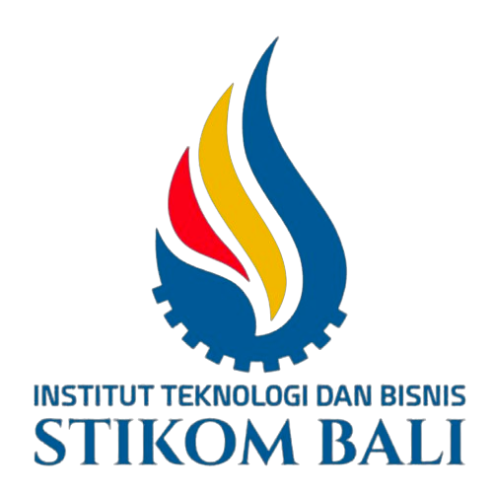

**Oleh :**

I Gede Rino Saputra

230030069

**Sistem Informasi**

**ITB Stikom Bali**

**2023/2024**

**Analisis bagaimana manajemen bisnis yang dilakukan (Perencanaan, Pengorganisasian, Pengarahan, dan Pengendalian) pada Perusahaan PT. Unilever Indonesia Tbk**

PT. Unilever Tbk. ("Unilever") adalah perusahaan multinasional yang bergerak di bidang produk konsumen, yang berkantor pusat di Rotterdam, Belanda. Unilever memiliki lebih dari 400 merek, termasuk produk makanan dan minuman, produk rumah tangga dan perawatan pribadi, dan produk kecantikan. Perusahaan ini beroperasi di lebih dari 190 negara dan memiliki lebih dari 155.000 karyawan.

**Proses Perencanaan Unilever**

Unilever menggunakan proses perencanaan yang komprehensif yang melibatkan semua tingkatan organisasi. Proses ini terdiri dari beberapa tahap, yaitu:

1. Perencanaan: Unilever fokus pada pengembangan portofolio yang dapat mendorong pertumbuhan tinggi, termasuk kebersihan, perawatan tubuh, produk kecantikan premium, makanan berbasis nabati, dan nutrisi. Perusahaan juga beradaptasi dengan perubahan selera masyarakat terhadap makanan dan menempatkan prinsip keberlanjutan sebagai inti dari strategi mereka.
2. Pengorganisasian: Unilever mengembangkan organisasi yang ‘purpose-led’ dan ‘future-fit’, dengan fokus pada kapabilitas yang tangkas, transformasi digital, dan pengembangan karyawan melalui pembekalan pengetahuan yang berkelanjutan.
3. Pengarahan: Dalam hal pengarahan, Unilever berkomitmen untuk meningkatkan kesehatan planet dan masyarakat, serta meningkatkan kepercayaan diri dan kesejahteraan masyarakat, sambil berkontribusi menciptakan lingkungan yang lebih toleran, adil, dan inklusif.
4. Pengendalian: Sistem pengendalian manajemen di Unilever dilakukan dengan menggunakan sistem informasi manajemen yang terintegrasi, memberikan informasi yang akurat dan real-time mengenai kinerja perusahaan, memungkinkan manajer membuat keputusan yang lebih baik dan lebih cepat.

**Kekuatan Perencanaan Unilever**

Unilever memiliki beberapa kekuatan dalam hal perencanaan, yaitu:

* **Proses yang Komprehensif:** Proses perencanaan Unilever komprehensif dan mencakup semua aspek bisnis.
* **Keterlibatan Semua Tingkatan:** Proses ini melibatkan semua tingkatan organisasi, yang membantu memastikan bahwa semua orang selaras dengan tujuan perusahaan.
* **Fokus pada Hasil:** Unilever fokus pada pencapaian hasil dan secara berkala memantau dan mengevaluasi kemajuannya.
* **Kemampuan Beradaptasi:** Unilever mampu beradaptasi dengan perubahan lingkungan dan membuat penyesuaian yang diperlukan pada rencananya.

**Kelemahan Perencanaan Unilever**

Meskipun memiliki beberapa kekuatan, perencanaan Unilever juga memiliki beberapa kelemahan, yaitu:

* **Kompleksitas:** Proses perencanaan Unilever dapat kompleks dan memakan waktu.
* **Biaya:** Proses perencanaan Unilever bisa mahal, terutama karena melibatkan banyak orang dan sumber daya.
* **Ketidakpastian:** Rencana Unilever mungkin tidak selalu berhasil karena lingkungan bisnis dapat berubah dengan cepat.